Конспект урока
по предмету «Окружающий мир»
для 1 класса
на тему «Как надо правильно питаться?»

Учитель:Чернова О.В

Цели и задачи:
1)Систематизировать и расширить знания учащихся о правилах здорового питания
2)Познакомить с витаминами, раскрыть их значение для человека
3)Воспитывать необходимость бережного отношения к здоровью, ведению здорового образа жизни
4) Обеспечить коррекционное развитие произвольного внимания, логического мышления, речи учащихся

Оборудование: рисунки овощей и фруктов, молочных продуктов, круп и хлеба, мясных и рыбных продуктов, изображения человека, изображение Феи Витаминки, таблицы «Спорт», «Закаливание», «Гигиена», набор различных продуктов, корзинка, таблицы «Витамины», таблицы с изображением фруктов и овощей.

Ход урока:
1)Вводная беседа(повторение пройденного)
2) Объявление темы урока.
3)Работа над новым материалом
4)Практическая работа
5)Итог урока

Этап урока | Деятельность учителя | Деятельность учащихся | Примечание
Повторение пройденного | - На прошлых уроках мы с вами начали разговор о том, как важно человеку быть здоровым.  -Давайте вспомним, что нужно делать для того, чтобы сохранить здоровье.  Сегодня на уроке мы поговорим о том, что еще нужно человеку для сохранения здоровья, о здоровом питании.  -Сегодня на уроке мы поговорим о том, что еще нужно человеку для сохранения здоровья, о здоровом питании.  -Посмотрите на этих ребят, как вы думаете, какой из них правильно питается?  Почему вы думаете, что эти ребята питаются не правильно?( ест мало, поэтому нет сил, ест много, поэтому толстый и неповоротливый)  Как вы думаете, какие продукты кушает этот красивый и здоровый мальчик?  Для того чтобы быть здоровым надо есть овощи и фрукты. Как вы думаете почему?  Витамины- это полезные для здоровья человека вещества, которые помогают ему быть здоровым, сильным и умным.  К нам на урок пришла Фея Витаминка. Она поможет узнать в каких овощах и фруктах содержится наибольшее количество витаминов. Фея Витаминка привела своих помощников Витаминов.  -Этот витамин поможет вам хорошо расти, хорошо видеть и иметь крепкие зубы. Это витамин А.  Выходите сюда фрукты и овощи, богатые этим витамином. Представьтесь, пожалуйста. Расскажите, вы овощ или фрукт.  -Этот витамин поможет быть сильным и жизнерадостным. Это витамин В.  -Этот витамин поможет быть бодрым и не болеть. Это витамин С.  Полезны ли остальные овощи и фрукты?  Давайте подведем итог, какие витамины помогают нам быть сильными, красивыми, здоровыми? Где их можно найти?  Скажите, а в каком виде можно употреблять овощи и фрукты?  В каком виде в овощах и фруктах сохраняется наибольшее количество витаминов?  Какие меры безопасности надо соблюдать, при употреблении овощей и фруктов сырыми?  Полезны ли соки? Какие из них наиболее полезны: в пакетах или свежевыжатые? Сохраняются ли витамины в супах и компотах?  Скажите, чтобы быть здоровым надо есть только овощи и фрукты и больше ничего?  Давайте сейчас с вами пойдем в магазин и выберем там продукты полезные для здоровья человека. Что выбрали, почему?  Эти продукты также содержат витамины и другие полезные для здоровья человека вещества.  Почему не взяли оставшиеся продукты?  Их совсем нельзя есть?  Давайте сделаем вывод. Какая пища полезна для здоровья человека?  Давайте вспомним, из каких продуктов мы их можем получить витамины? | -надо закаляться  -заниматься спортом  -соблюдать чистоту  Худой мальчик ест мало, поэтому он бледный. У него нет сил, толстый мальчик ест много, поэтому он неуклюжий и неповоротливый  Мальчик ест полезную пищу, фрукты и овощи  В овощах и фруктах содержится много витаминов  У учащихся картинки с изображением фруктов и овощей. Учащиеся, у которых картинка с соответствующим овощем или фруктом выходят к доске и представляются.  Все овощи и фрукты богаты витаминами и полезны.  Овощи и фрукты можно есть сырыми, в виде соков, компотов, супов, вареными, консервированными  В сырах овощах и фруктах  Их нужно их тщательно мыть  Нет, питаться надо разнообразно, нужно употреблять и другие продукты  Из представленных продуктов, учащиеся, выходя по одному, собирают в корзинку полезные продукты и объясняют свой выбор.  Не полезны для здоровья человека  Можно, но редко и в небольшом количестве  Человек должен питаться разнообразно. Полезна та пища, которая богата витаминами.  Богаты витаминами овощи и фрукты, молочные продукты, крупы, мясо и рыба. | На доске таблица «Наше здоровье»  Изображение здорового и красивого человека. Вокруг него таблицы с картинками «Закаливание», «Спорт», «Чистота».  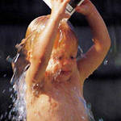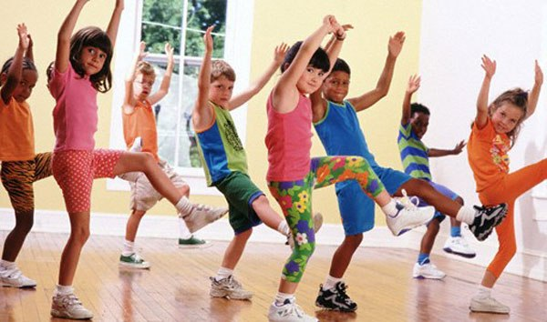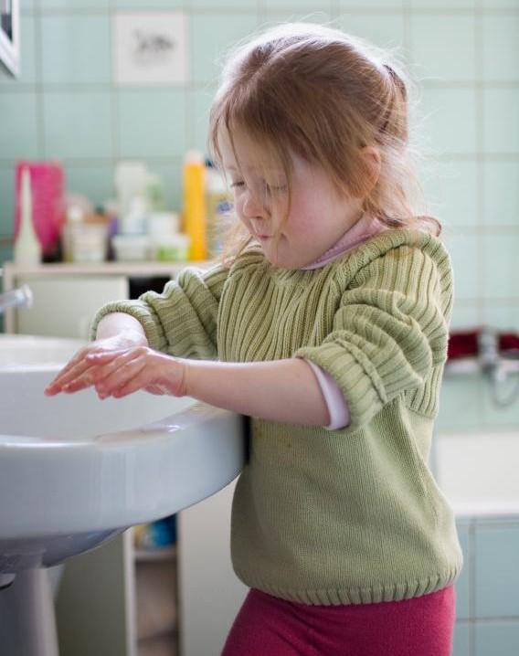  На доске таблица «Здоровое питание»  На доске изображение  - худого и бледного,  -толстого ребенка  - здорового ребенка  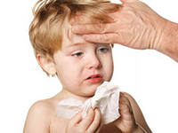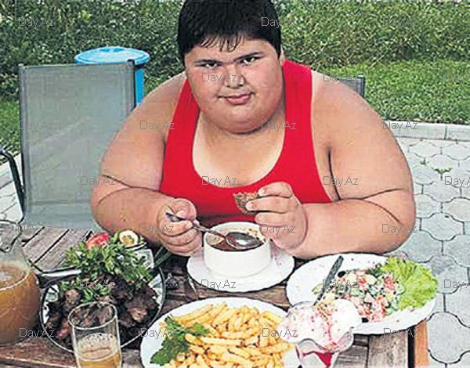  На доске таблица «Витамины»  На доске изображение Феи Витаминки.  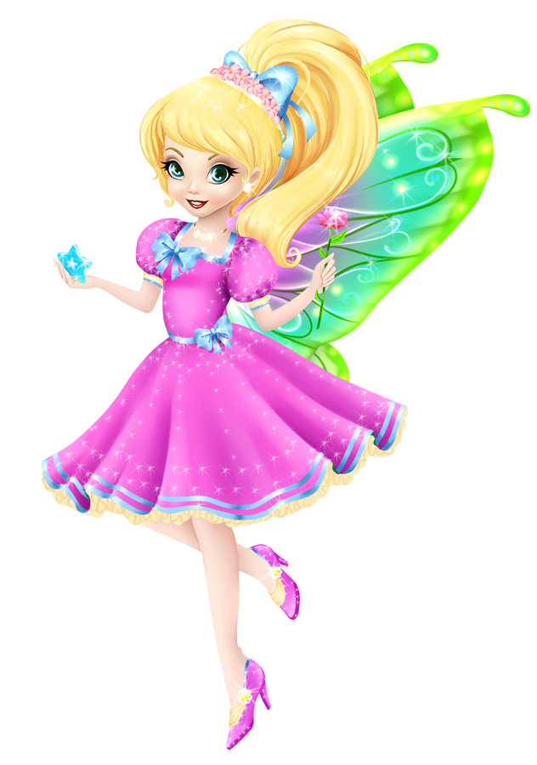  на доске изображение человечка «Витамин А» картинки с соответствующими овощами (морковь, капуста,помидоры)  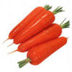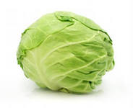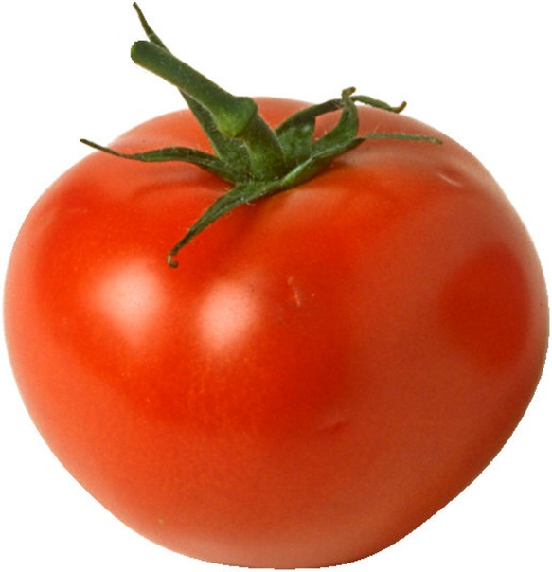  на доске изображение человечка «Витамин В» картинки с соответствующими овощами и фруктами (свекла, яблоки, репа)  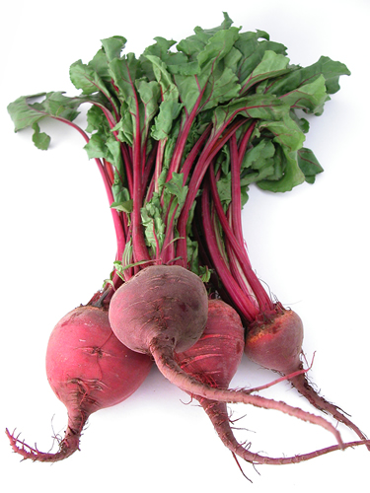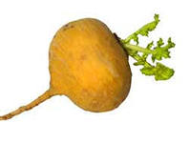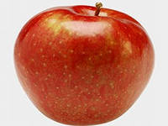  на доске изображение человечка «Витамин С» картинки с соответствующими овощами и фруктами (смородина, лимон, апельсин, лук)  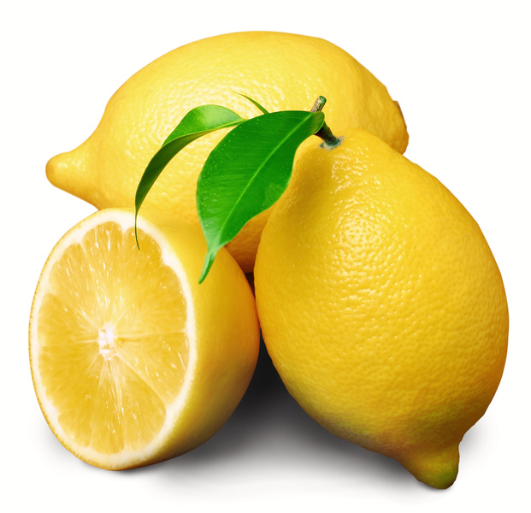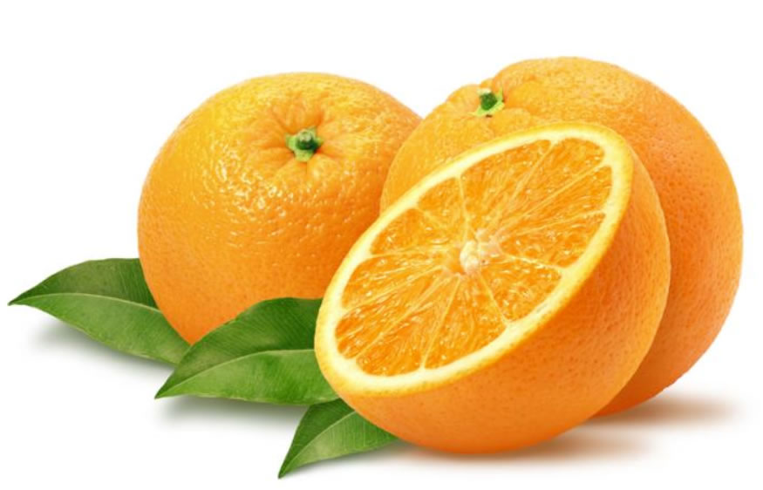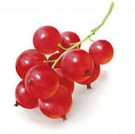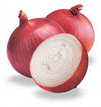  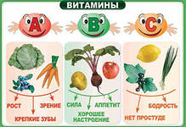  На доске картинки с изображением сырых овощей и фруктов, соков, супа, компота  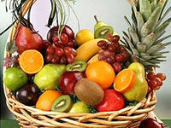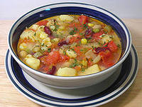  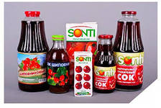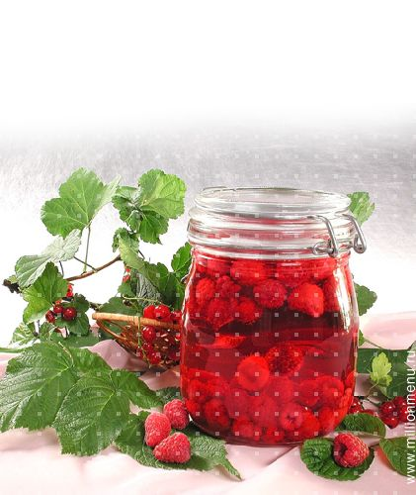  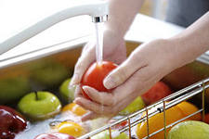  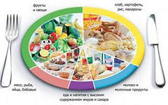  У доски набор разнообразных полезных и не полезных продуктов  и корзина.  На доске рядом с изображением человека и под заголовком «Здоровое питание», вывешиваются картинки с изображением полезных продуктов. «Овощи и фрукты», «Молочные продукты», «Крупы», «Мясо, рыба»  